浙江华彩新材料有限公司

质量诚信报告

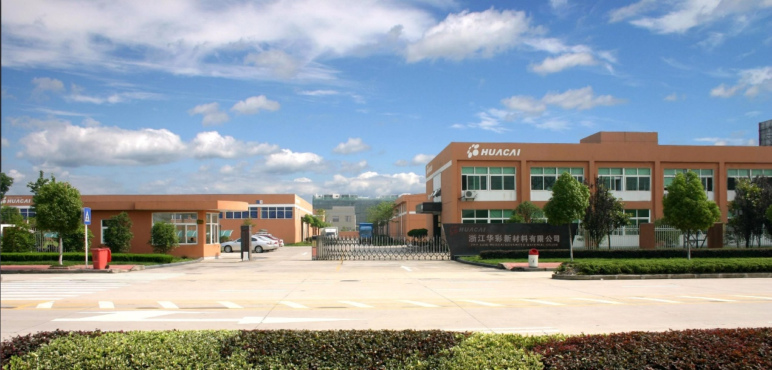

二0二二年一月

目 录
- 前言
1.1 编制说明 ............................................................................................................... 3
1.2 总经理致辞 ........................................................................................................... 4
1.3 企业简介.................................................................................................................5
第二部分 报告正文
第一章 质量理念.....................................................................................................................6
1.1 公司愿景 ................................................................................................................ 6
1.2 企业使命 ................................................................................................................ 6
1.3 核心价值观 .............................................................................................................6
1.4 公司行为准则 ........................................................................................................ 6
1.5 质量方针 .................................................................................................................6
1.6 质量承诺.................................................................................................................6
1.7 质量方针的说明………………………………………………………………….6
第二章 质量管理 .................................................................................................................... 7
2.1 质量管理机构 ......................................................................................................... 7
2.2 质量管理体系 .............................................................................................. . ...... 9
2.3 质量安全风险管理与控制................................................................................... 10
第三章 质量诚信管理............................................................................................................. 11
3.1 产品全生命周期质量诚信管理 ..................................................................... ......11
3.2 质量文化建设 ........................................................................................................13
3.3营造诚信守法环境................................................................................................17
第四章 质量基础管理.......................................................................................................... 18
4.1 标准管理 ...............................................................................................................18
4.2 计量管理 ...............................................................................................................19
4.3 认证管理 ...............................................................................................................19
4.4 特种设备安全管理 .................................................................................... ..........20
第五章 产品质量责任...........................................................................................................21
5.1 产品质量水平 ........................................................................................................21
5.2 产品售后责任 ........................................................................................................21
5.3 企业社会责任 ........................................................................................................22
第六章 产品质量承诺 ...........................................................................................................22
6.1 质量投诉处理........................................................................................... ........... 22
6.2 产品质量承诺............................................................................................ ...........23
第三部分 结语 ...................................................................................................................... 24

- 前 言

  - 编制说明

本公司出具的质量诚信报告，依据国家有关质量法律法规、规章及相关行业质量标准、规范等进行编制。报告中关于公司质量诚信和质量管理情况是公司现状的真实反映，本公司对报告内容的客观性负责，对相关论述和结论真实性负责，现将有关情况说明如下：
（1）、报告范围： 浙江华彩新材料有限公司
（2）、报告时间：2021年１月至2021年12月，部分数据超出以上时间以实际为准
（3）、报告发布周期：一年
（4）、报告获取方式：通过公司网站：http://www.huacaifm.com/
  - 总经理致辞

风雨同舟二十载，从无到有，从有到优，华彩一路走来，始终坚持产品质量是企业发展根基的理念，注重研发投入与全生命周期的质量管理。我们相信只有做好产品，才能做好企业。也正因为如此，产品及质量得到了客户的广泛认可，近几年来企业的业绩取得了持续的高速增长。
公司在行业内率先通过了ISO9001质量管理体系、ISO14001环境管理体系和OHSAS 18001职业健康安全管理体系认证。通过持续不断的改进，使产品质量管理水平得到了不断的提升。我们将持续实施浙江制造标准，积极探索有效的质量管理方式，创新管理方法，确保产品质量水平的稳定提升。
公司将持续在精益化、信息化、自动化上加大投入，逐步对现有的软硬件进行升级改造，未来几年将实现质量信息自动采集与可视化管理，实现从供方管理、物料采购、产品制造过程直到入库交付以及各岗位操作人员信息的全程即时可追溯，使公司在质量管理水平上实现质的飞跃。
我们将继续秉承“让客户满意、让员工欢笑、让企业常青”的价值观，持续探索并创新质量管理机制，根据市场及客户要求，不断提升产品质量标准和服务水平，为顾客提供优质的高性价比产品和良好的服务。
我们始终认为员工是华彩最大的财富，我们期待和我们的员工一起共创华彩的美好明天！
欢迎社会各界有识之士莅临华彩参观指导， 为实现全人类的清洁健康生活而共同努力！
总经理：杨立新

2022年1月

  - 企业简介
浙江华彩新材料有限公司（以下简称“公司”）创建于1998年，位于浙江省湖州市德清县阜溪街道长虹中街46号，公司占地2万平方，现拥有生产流水线15条，员工140人，公司注册资金1100万元。
公司专业研究、开发、生产和销售热固性粉末涂料，是国内较大的粉末涂料龙头企业，目前已开发系列产品五大类近百个品种，年生产热固性粉末涂料15000吨，居全国前列。公司产品得到了中集、华为技术、中兴通讯、好孩子集团有限公司、浙江诺力机械股份有限公司等中外客户的认可。
公司国内销售网络覆盖本省及辽宁、山东、河南、江西、江苏、上海、福建、广东、四川等主要省市，利用点到点的直销模式，将产品直接供到生产厂家。同时不断利用新型的电子商务、网络销售等营销手段，建立多渠道的国外营销网络，目前已在加拿大、美国、墨西哥、德国、土耳其、俄罗斯、孟加拉国、南非等数个国家建立销售网络，客户遍布欧洲、美洲、中东、非洲、亚洲等10多个国家和地区，深受消费者青睐，建立了遍布全球的产品销售网络，2019年粉末涂料销量居国内同行业第七位。
公司全体员工在“追求卓越管理，打造实力华彩”的愿景指引下，坚守核心价值观和经营理念，以战略求发展，取得了辉煌的成绩：先后通过了ISO 9001/ISO 14001/OHSMS 18001管理体系认证，公司的“华尔”牌热固性粉末涂料先后被评为“湖州市著名商标”、浙江省民营企业发展联合会认定为推荐产品、“浙江省名牌产品”、“浙江省著名商标”、“浙江省知名商号”，公司先后荣获“国家高新技术企业”、“市级企业技术中心”、“省级研发中心”、“湖州市隐形冠军企业”、“清洁生产企业”、“市四星级绿色工厂”、“市专利示范企业”、 “县科技进步二等奖”、“县政府质量奖”，被评为银行资信“AAA”级信用单位。

- 报告正文

第一章 质量理念

1.1 企业使命
创造利润、照顾员工、回馈客户、奉献社会。
1.2 公司愿景
追求卓越管理，打造实力华彩！
1.3 核心价值观
让客户满意、让员工欢笑、让企业常青。
1.4 公司经营理念：
一切以客户满意为中心
1.5 企业精神：
包容、严谨、善思、求真
1.6 品质承诺
依法依规做精品 快速响应做服务
1.7 质量方针
提供优良的绿色产品和卓越的服务，满足客户的需求。
1.8质量诚信方针
守法诚信，持续提供优良的绿色产品和卓越的服务，满足客户的需求。

第二章 质量管理

2.1 质量管理机构

    - 质量管理组织架构图

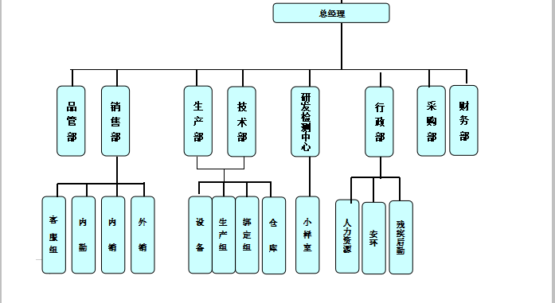

公司的质量管理由总经理亲自挂帅，组织制定公司质量发展战略、质量目标、年度质量工作计划和质量保证措施。制订了各级人员的质量职责，组织一年一度的管理评审，实施质量改善、质量攻关等活动。质量部是公司质量管理的独立部门，实行质量安全“一票否决制”，确保出厂合格率100%。
2.1.1管理者代表
经公司最高管理者任命、并授权其在质量管理体系方面指挥和控制系统。负责推动公司质量方针、目标、战略的具体实施、评价和改进。具体职责包括：
--按照ISO9001：2015标准，建设和完善公司质量管理体系，提升质量管理水平；
--根据公司发展的战略需要，组织更改、修订和完善《管理手册》和相关文件；
--宣传、贯彻公司质量方针，并对各单位质量管理体系运行情况进行监督、考核；
--督促业务部门质量改进计划实施和质量意识的提升，改善质量管理体系运行效果；
--公司就质量管理的有关事宜与外部联络和通；
--向公司汇报质量管理体系的业绩，包括改进的要求。

2.1.2 体系办
--确保质量、环境和职业健康安全一体化管理体系所需的过程得到建立、实施和保持并持续改进；
--向最高管理者汇报质量、环境、职业健康安全管理体系的业绩和改进需求；
--确保员工在公司内提高满足顾客要求的意识，提高全员的环境意识和职业健康安全意识；
--负责质量、环境和职业健康安全一体化管理体系的有关事宜与外部有关各方进行联络等。
--负责组织指导数据分析方法的应用并监督；
--负责认证产品标志的管理。

2.1.3品管部
--具体实施本过程的质量管理，开展各项质量管理活动，编制年度质量提升计划，支撑公司高品质制造及质量目标的实现；
--在总经理领导下，负责公司质量目标的层层分解落实；
--组织实施来料检验、过程检验、成品检验；
--根据产品标准和技术要求，编制进货、过程和最终产品检验标准；
--负责各部门内部组织对不合格品评审和处置，并对生产过程中出现和流转下工序的废品进行监控、确认；
--负责到期测量量具及测量设备的送检，正确使用监视测量装置；
--负责对质量数据的汇总、统计和分析，负责因产品质量问题所采取纠正措施实施的跟踪验证；
--负责协调、组织解决车间之间的工艺、质量问题；
--负责对本事业部质量事故的调查、处理，跟进验证整改措施结果；
--负责参与合同评审；
--负责认证产品的例行检验和确认检验。
--组织实施产品出厂监督抽查测试、新品试验评价测试、客户验货等各项工作；
--根据产品标准和技术要求，进货、过程和最终检验标准的批准；
--负责对质量检验数据的汇总、统计和分析，以及所采取纠正措施实施的跟踪验证；
--负责对质量事故的调查、处理，跟进验证整改措施结果；
--参与新产品试制、试产的测试及评审，验证其性能及工艺性；
--负责质量事故的调查和提出处理意见；
--负责客户投诉处理与督导责任单位改进；
--负责对特殊工序、关键工序进行控制、监督和检查；
--负责参与供应商的评审、评定、绩效汇总，对供应商有最终的否决权；
--负责公司质量成本的统计、汇总和分析；
--负责对认证产品一致性的监视，确保产品的一致性。
--负责产品各项认证检测工作；
--负责监测装置的登帐、编号、标识、周检、维修、建档等管理；
--根据各监视测量仪器的重要度及特性编制操作规范。
2.1.4 其他部门及人员
根据公司《管理手册》及相关文件规定，承担各部门及岗位的质量责任。

2.2 质量管理体系

1、公司以ISO 9001质量管理体系标准要求为基础，结合卓越绩效模式和客户的相关要
求，形成了完整的华彩质量管理标准体系。并通过内审、外审和管理评审，推进质量管理体系的不断完善，持续改进其有效性。为此应做到下列要求：
a)确定质量管理体系所需要的过程及其在整个组织中的应用，并根据这些过程对产品品质的影响大小及复杂程度进行相应的控制；
b) 确定过程之间的内在联系、顺序和相互作用；
c) 确定所需的准则和方法，以确保这些过程的运行和控制有效；
d) 确保可以获得必要的资源和信息，以支持对这些过程的运行和监视；
e) 监视、测量（适用时）和分析这些过程，以了解过程运行的趋势及实现策划结果的程度，并根据分析对过程采取必要的措施，以实现持续的改进；
f) 本公司确保对任何影响产品符合要求的外加工过程加以识别，并实施控制。本公司涉及外包过程为产品运输服务、计量器具检测等过程。对外包过程的控制，按ISO9001：2015标准的8.4条款要求进行控制。
最高管理者组织确定在组织的相关职能和各层次上的质量目标和衡量方法，公司的质量目标和衡量方法包含在经营计划中。质量目标必须是可达成、可测量的，且与质量方针保持一致。
质量目标包括满足产品要求所需的内容，并且落实顾客期望；目前公司质量目标项目为：
①成品一次合格率大于97%；
②顾客满意率大于95%。
以上项目在每年年度计划时定出实际目标值。
- 公司先后通过了ISO 9001：2015质量管理休系、ISO 14001:2015环境管理体系和OHSAS 18001:2007职业健康和安全管理体系认证，并有效导入到各岗位，提升各部门的综合管理水平。
2.3 质量安全风险管理与控制

质量安全与风险监控方面：根据相关质量法规要求，建立了风险与机遇识别与评价控制程序、采购控制程序及产品检验规范等相关的管理制度，管理与控制产品质量关键特性。通过设立质量控制点对质量控制点的人员能力、设备、作业指导书、环境等策划，使得产品质量关键特性、重点特性存在的风险处于控制中。

第三章 质量诚信管理

公司的质量诚信贯穿产品设计与生产、售后服务的全过程，建立了相关制度，加强员工的质量责任感和质量诚信教育，开展质量承诺活动。建立了质量事故报告制度和全流程可追溯制度，保障产品的质量安全。
3.1、产品全生命周期质量诚信管理
3.1.1产品设计诚信管理
公司规范设计开发，尊重知识产权。根据公司的整体战略规划，制订新产品的开发计划。产品设计实行项目制管理，由项目经理负责项目的全面管理，包括计划、协调、评审、量产批准等工作。在设计工作过程中充分考虑每个过程的内外部环境，认真识别过程的输入与输出要求，设立相适应的职能部门，确立部门的内外部职责和相互协作关系，设定并控制过程的结果。为确保满足关键要求，对承担过程管理的相关部门设立了考核指标，对各岗位人员进行考核，以保证过程的长期有效性。公司在设计工作过程时充分考虑了新方法、新技术、新知识的应用以及灵活性，并对过程中的时间周期、生产效率以及成本控制等要求予以设计控制。
公司参与制定国家标准1个、行业标准1个，成功立项浙江制造标准2个并通过品字标认证，制定绿色设计产品标准1个，通过绿色产品认证1个。至今已开发包括户内、户外等多个系列的100多项新产品，其中被认定为省级以上新产品的有50项，担负国家级火炬计划项目3项。
目前公司有效专利28项，其中发明专利15项，外观专利1项，实用新型专利12项，2017年-2021年新申请、受理专利20多项，知识积累和技术创新为企业注入了新的活力，确保公司技术研发与生产能力始终处于国内先进水平。
3.1.2原材料或零部件采购诚信管理
公司规范采购制度，完善管理体系。根据采购管理中的成本效益、质量优先、进度配合、公平竞争、“同等质量比价格、同等价格质量比服务、同等服务比实力”等原则，制定了不合格和不符合控制程序、采购控制程序、供应商质量管理办法、进料检验作业规范等相关程序文件，对采购相关工作进行制度规范。
实施供方绩效评价体系，按照供应商提供材料的重要性和质量要求将供应商进行分类管理。同时，根据供应商管理相关制度对供应商的交付、质量、服务、过程审核等项目按月进行考核评分，考核的结果与供应商的配套比例和货款的支付挂钩。根据供应商的意愿，强化供方的帮扶力度，通过派驻人员指导、对供方质量管理及检验人员进行培训等方式，为供应商提供协助，提升供应商质量管理水平，确保来料质量的持续稳定。
3.1.3生产过程诚信管理
公司结合战略目标进行过程设计，通过导入精益生产、加强自动化投入和信息化建设，提升生产线的系统效率与稳定性，并制定了产品生产过程和环境、职业健康安全运行控制程序、不合格和不符合控制程序及纠正和预防措施控制程序等程序文件进行系统管控，规范生产过程，对影响产品质量的相关要素进行控制，使生产过程按确定的程序在受控状态下进行，确保产品质量符合要求。
人员管理：人员上岗前均进行岗前培训，关键岗位人员通过考试取得操作证后才能上岗，人员换岗应经培训合格后经质量部确认。车间管理人员或者质量经理定期对员工进行质量改进等相关培训，提高操作员工的质量意识，要求车间工人严格按照规定进行生产操作。
设备管理：每年制订设备的维护保养计划并按计划执行，每天对设备进行点检，涉及安全性能的设备每天按规定进行确认，确保设备的正常运行。
原材料管理：严格进行原材料进货检验，品管部对不合格的物料进行锁定和标识、隔离，未经解绑，系统发不出锁定的物料。
控制方法：专职检验员严格执行原料、过程、出厂检验，切实保证终端产品质量。车间严格执行产前会议制度，组织生产、质量、技术等相关岗位人员明确产品要求及历史问题点，提前做好应对的准备和明确过程质量的控制重点，对于现场发现的可立即处理的质量问题，车间主任或检验员及时组织相关人员改进；对于由长期数据统计发现的质量问题，则通过召开周质量例会或组织质量攻关小组进行跟进直至完成闭环整改。
现场与安全管理：公司建立了现场管理指标，并严格按照5S标准执行。每周组织巡厂和现场管理检查，对发现的问题及时进行通报并限期整改，并每月进行现场管理评比及奖励活动。安全管理方面，公司制订了有关安全管理制度及应急预案，落实三级安全教育制度，对员工进行安全知识及技能培训，定期组织安全消防演练等应急预案演练。
测量设备管理：每年制订测量设备的周期检定计划并严格执行。对涉及安全性能检测的设备，利用检测设备（或好样\坏样)每天进行确认点检，确保测量设备的有效性。
3.1.4产品售后质量诚信管理
公司的产品直接与消费者息息相关，因此，售后服务尤其重要。公司设置了独立的售后服务部，配备充足的售后服务人员。对战略客户或重要客户，公司还专门设置客户经理，质量部也设置了大客户服务专员，协同客户经理每月定期到客户现场进行服务。
3.2 质量文化建设
    - 员工教育
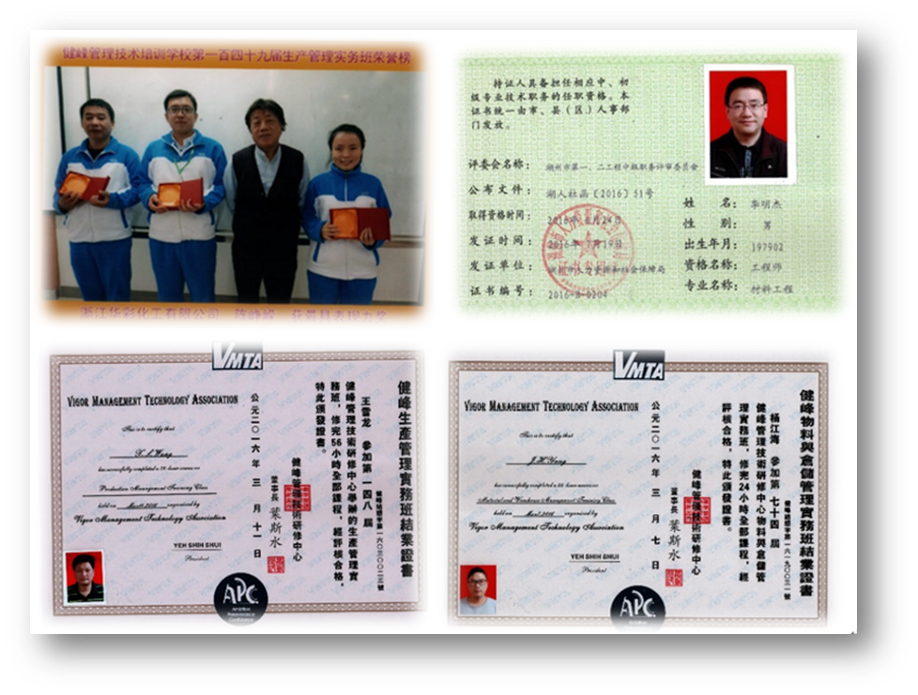
公司通过培训，不断提高员工技能，诸如：公司例会生技部反映产品质量问题，筛网利用不当。在了解相关情况后，组织了一场计划外的现场筛网运用培训，解决了实际问题。同时，还与健峰企管集团建立合作，派出班组长、工程、质量、采购和人力资源等骨干人员参加培训。

图3.2-1员工培训成绩
公司每年针对实际和市场形势，识别各部门的培训需求，制定员工培训规划和年度计划，开展职工教育培训，包括质量意识、质量知识、质量管理制度、专业知识等培训内容。公司每年制定并下发了《年度职工培训计划》等，对质量诚信教育进行了安排布置。
根据公司教育培训方案对全体员工进行了质量诚信和质量管理意识方面的教育培训，做到有计划，有安排，有检查，有考核，有总结，确保了培训效果和质量。
    - 诚信自律
公司在品牌知名度不断提升的同时，始终将企业质量诚信建设视为重要的一环。树立先进的企业价值观和正确的经营理念，守法经营，自觉接受有关部门的监督管理。真实、准确、及时、完整地在公司官网上披露信息，确保所有投资者都能够及时的获取公司发布的信息；同时，公司通过投资者互动平台、投资者热线、互动邮箱等多种方式与投资者进行沟通交流。
    - 企业文化
高层领导为使员工和相关方了解组织价值观等企业文化，通过多种方式和途径，全方位、多角度的向员工、顾客、供应商、政府及社会组织进行沟通，实现评价，达到推介企业，促进企业文化不断繁荣、发展。
3.3营造诚信守法环境
3.3.1恪守诚信
公司恪守商业道德，坚持诚信经营和公平竞争原则。公司从多年的经营实践中总结提炼的价值观就是“让客户满意、让员工欢笑、让企业常青”，并以此为准绳奉行不止，高层领导带头学习公司法、产品质量法、环境保护法、劳动法、安全生产法、职业病防治法等法律法规培养对客户讲诚信，重合同，守信用；对社会讲诚信，守公德，行公益的行为准则。公司从不违约，也从不因为价格、质量、交货期、收付款等问题与客商发生过纠纷，深受国内外客户的信赖。为此，公司先后获得“浙江省名牌产品”、“浙江省科技型中小企业”、“国家高新技术企业”等荣誉。
3.3.2遵纪守法
公司高层领导带头认真学习公司法、合同法、产品质量法、安全生产法等有关法律，在国家规定的法令、规章、制度范围内进行生产经营活动，遵守企业的章程、决议、制度，并通过签订保密协议、竞业协议、授权代理职务协议等方式，坚持合法经营，依法纳税，诚信为本，一切活动遵守中国的法律、法令和有关条例规定。
公司认真贯彻执行劳动法等国家相关法律法规，依法与所有员工签订劳动合同，成立了完善的工会组织，积极保障员工权益，并将涉及员工利益的薪酬、劳动安全、社会保险与福利、职业培训等内容进行具体规定，定期组织体检及健康培训，有效维护了员工的合法权益。公司导入并实施OHSAS18001职业安全健康体系认证，通过对公司的生产和管理活动进行有效控制，针对人的不安全行为和物的不安全状态及企业管理的缺陷等进行全员、全过程的安全管理，并积极组织开展“5S”管理、安全操作培训等一系列活动，此外积极进行生产区域内通风改造、安装废气处理设备等，不断改善员工的生活和工作环境。

第四章 质量管理基础

4.1 标准管理
公司注重标准化体系建设，将标准化工作作为企业的一项主要工作。建立了较为完备的企业标准化体系。质量管理标准方面，以ISO 9001质量管理体系要求为基础，结合公司的实际情况，形成了质量管理体系文件。
公司质量管理体系文件结构
作业指导书、技术文件、图纸、
工艺文件、企业标准、质量计划、
控制计划
质量记录
管理手册
程序文件
第一层次文件
第二层次文件
第三层次文件
第四层次文件

公司建立了以技术标准为主体，层次分明、机构合理、覆盖各专业的标准体系。近年来，有效专利28项，其中发明专利15项，外观专利1项，实用新型专利12项，2017年至2021年新申请、受理专利20多项。
4.2 计量管理
公司遵循“计量准确、科学公正”的原则，按照ISO 9001:2015标准要求，编制了监视和测量设备控制程序，体系覆盖从设备采购验收到产品出厂交付的全过程管理。目前公司配备了一名专职的计量管理员，负责制定每年的周期检定计划，组织定期对测量设备进行检定，并负责计量检测设备的日常维护和保养工作，指导各部门使用、维护检测设备，确保检测设备的有效性。
公司具有自主开发、国内领先的检测设备，保障了产品品质的一致性和技术的领先。
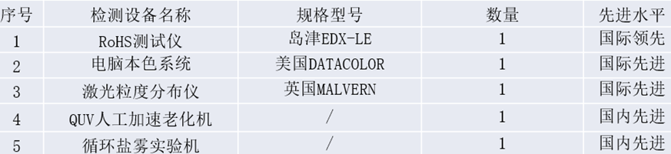
4.3 认证管理
为全面提升产品质量，确保各项生产经营活动符合规范，先后建立并通过了ISO 9001：2015质量管理体系、ISO 14001:2015环境管理体系和OHSAS 18001:2007职业健康安全管理体系认证。
4.4 特种设备安全管理
我公司按照国家有关法律、法规、规章、标准等的要求，建立和完善了安全生产管理制度、设备管理制度和安全操作规程。加强对职工的宣传教育，狠抓制度的落实工作，确保了各项制度的贯彻落实，有效杜绝了“三违” 现象发生。
为了有效防范重、特大事故的发生，公司加强了对特种设备和特种作业人员的安全管理，完善了特种设备和特种作业人员的安全管理制度，对特种设备定期进行保养和检测，及时整改存在的问题，确保设备保持良好的运行状态。公司的特种作业人员，经过上级主管部门培训并考试合格后，持证上岗，规范操作，确保了作业安全。

第五章 产品质量责任

5.1 产品质量水平
公司一贯注重产品的质量和安全性，专门设立产品部，由既懂技术有懂市场的人员担任经理，一手连接市场与客户，一手连接技术研发，将市场及客户的多样化需求作为质量管理要求的来源，有效地转化为企业内部的产品技术标准和质量标准要求，并据此加强各环节的质量监督，防范质量安全风险。公司致力于新技术平台的打造，在产品部件标准化和集成化上持续进行研发投入，在技术上保持领先，促进公司产品并带动行业部件质量可靠性的提高，提高产品质量竞争力，为客户提供高可靠性和节能环保的优质高性价比产品。正是由于以上努力，公司产品屡次获得政府、金融机构、社会团体等相关方给予的荣誉和表彰，如浙浙江省名牌产品、浙江省著名商标、浙江省知名商号；国家高新技术企业、省级研发中心、市级企业技术中心； 湖州市隐形冠军企业 、市专利示范企业 ；国家火炬计划产业示范项目证书、县科技进步二等奖；被评为银行资信“AAA”级信用单位等等。
5.2 产品售后责任
为维护顾客权益，公司设置了售后团队，负责建立并完善产品的技术服务体系，设立了客服热线，制订了为顾客提供高效、快捷、便利的投诉、商务和技术支持服务。
5.3企业社会责任
公司在专注于经营发展的同时，也不遗余力地参与到慈善事业中，承担起自己的各项社会责任，公司具体在社会责任方面的作为，详见《社会责任报告》。

第六章 产品质量承诺
6.1 质量投诉处理
投诉的处理流程：销售部负责收集客户信息，接收和处理客户的投诉，流程见图6.1投诉管理流程。销售部的职责是：客户质量投诉、外部退/换货接收处理；业务员外部质量处理支持、重大售后服务的组织与落实；协助业务员做好质量信息的处理回复；客户质量要求识别输入与管理；与公司质量部等职能部门接口做好售后服务工作；外部质量运行、客户质量满意度分析与组织改善等，最大限度减少顾客不满和业务流失。
销售部负责接收、收集顾客的抱怨/投诉，将顾客的意见记录，通过《质量信息反馈单》或顾客专用格式，将相关信息传递到研发部、生技部、品管部，相关部门接到顾客投诉反馈信息后，立即组织相关人员对可疑产品进行区分隔离：①区分隔离的可疑产品包括在制品，成品仓库；②品管部组织相关人员根据异常情况，确定临时措施，对可疑不合格品进行处理；必要时，填写《质量信息反馈单》；③在24小时之内把相关信息返回到顾客。
若分析确认的结果是本公司的制造质量问题，质量部组织相关人员分析原因，以确定根本原因，提出纠正和预防措施并组织实施，适当采用与风险相适应的防错技术。品管部评价纠正和预防措施的有效性，防止问题的再次发生。
投诉信息的积累、分析。售后服务、质量部负责定期对顾客投诉情况进行统计。品管部负责对顾客反馈回的《质量信息反馈单》、《维修日报》等单据展开分析，制订解决的措施，跟踪解决措施的有效性直至问题关闭。
6.2产品质量承诺
为构建诚信经营、公平竞争的市场环境，切实保证产品质量及服务质量，维护消费者合法权益，公司向社会作出郑重承诺：
依法依规做产品
严格遵守产品质量法、消费者权益保护法、浙江制造标准等法规和标准，严格执行相关质量标准，不制假，不售假，杜绝虚假宣传，坚决抵制假冒伪劣，欺诈消费者等失信行为。落实企业的质量主体责任，自觉接受监督，以匠心制造精品，满足消费者对高质量产品的期待和要求。
快速响应做服务
推进售后服务体系建设，落实售后服务各项承诺，对消费者及客户的投诉做出快速响应。并承诺，对于顾客的投诉，华东地区24小时以内，国内其它地区48小时以内。

第三部分 结 语

回顾创业以来的历程，公司始终坚持“一切以客户满意为中心”的理念，对每一款产品都倾注心血，精心打造。为此，公司持续在研发上保持大投入，实现了十多项自主技术创新，其中部分技术代表着行业的领先水平。
质量是每一个成功企业的永恒追求。随着行业的不断发展，对产品的质量要求将会不断提高。作为一个负责任的企业，华彩在质量诚信体系建设上的脚步将永不停歇。我们将以浙江制造“品字标”认证为契机，认真夯实质量管理基础，推动企业的精益化、信息化、自动化工作，持续完善管理体系，提升质量管理水平，以公司战略及“提供优良的绿色产品和卓越的服务，满足客户的需求”的质量方针为指引，努力夯实质量诚信基础，持续提升产质量竞争力，为客户提供优质产品和优良服务！

浙江华彩新材料有限公司

2022年1月

